农家小院监控系统

0202171902 舒迷日

1.项目介绍

本项目是一个基于图像监控和识别技术的农家小院监控系统，旨在为农村家庭提供一种智能化、安全性高的监控解决方案。传统的农家小院通常缺乏有效的安全监控手段，容易受到盗窃、入室抢劫等安全威胁。因此，本系统结合最新的人工智能技术和现代软件工程理念，为用户提供全面的安全监控服务。系统集成了百度AI接口，包括人流量统计和动态人脸识别功能，通过QT界面实现监控画面的展示和操作。

本项目涵盖了硬件设备、软件开发以及用户界面设计等多个方面。主要功能包括实时视频流处理、人脸检测与识别、物体检测与分类，以及基本的用户界面交互。

2.功能结构图

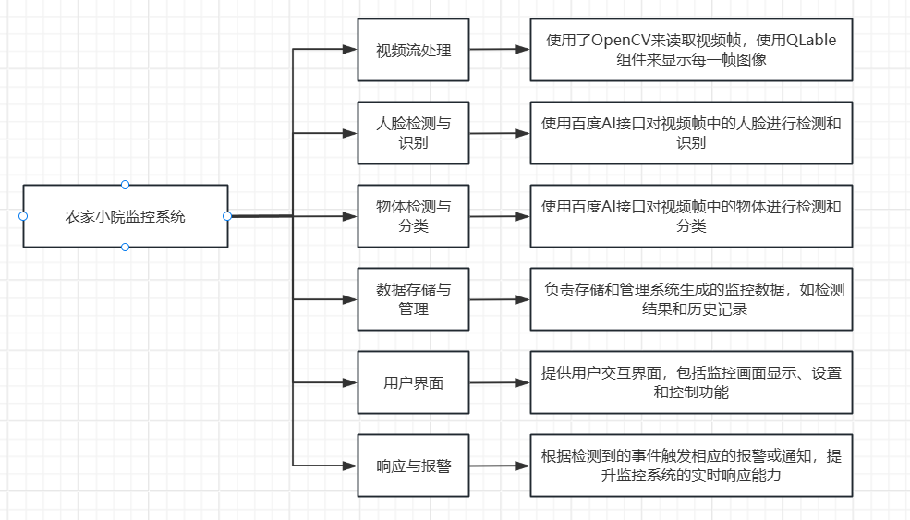

3.流程图

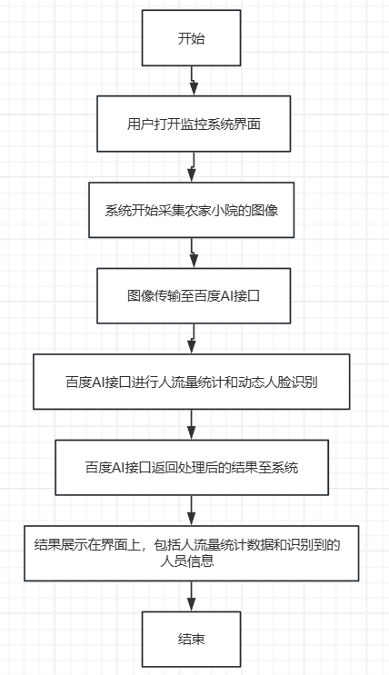

详细流程解析：

用户打开监控系统界面: 用户通过QT界面打开监控系统，开始系统运行。

系统开始采集农家小院的图像: 系统启动图像采集模块，从安装在农家小院的摄像头获取实时图像。

图像传输至百度AI接口: 采集到的图像被传输至配置好的百度AI接口，包括人流量统计和动态人脸识别功能。

百度AI接口进行处理: 接口对图像进行处理，分析人流量和识别图像中的人脸。

结果返回至系统: 处理后的结果包括人流量统计数据和识别到的人员信息，被返回至系统。

结果展示在界面上: 系统将处理后的结果在QT界面上展示，用户可以实时查看农家小院的监控情况和识别信息。

4.技术结构

技术组件

百度AI接口： 使用AipImageClassify和AipFace接口进行人脸和物体的识别。

Python后端： 使用Python编写后端逻辑，处理视频流、调用百度AI接口、管理数据等。

数据库： 可选，用于存储监控数据和历史记录。

QT界面（或Web/App界面）： 提供用户交互界面，实时显示监控画面和设置选项。

系统架构

前端（QT界面）： 实时显示监控画面、提供用户设置和控制选项。

后端（Python逻辑）： 处理视频流、调用百度AI接口、管理数据存储和响应报警。

百度AI接口： 用于人脸检测与识别、物体检测与分类，支持系统核心功能。

5.界面设计

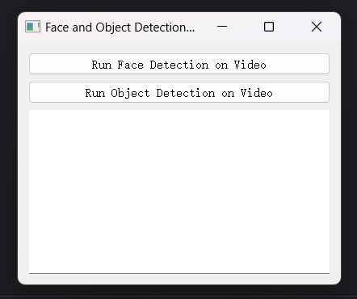

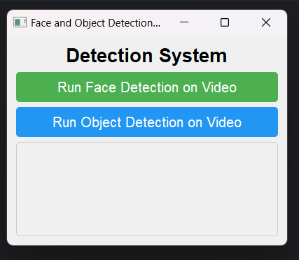

6.总结

这个项目是一个基于 PyQt5 和 Python 的农家小院监控系统，利用百度智能云 API 实现人脸检测和图像识别功能。以下是对项目的总结：

1. 技术选型与架构设计

* 前端技术：使用 PyQt5 框架设计用户界面，包括主界面和设置界面。
* 后端技术：利用 Python 编程语言，结合 OpenCV 实现视频流的读取和处理，同时调用百度智能云 API 实现车辆检测和车型识别。
* 多线程处理：使用 PyQt5 的 QThread 实现视频流的后台处理，保证界面流畅响应。

2. 功能实现与核心流程

* 视频流处理：通过 OpenCV 的 VideoCapture 捕捉视频帧，利用 PyQt5 的 QVideoWidget 显示实时视频流。
* 车辆检测与识别：调用百度智能云 API 实现车辆检测和车型识别功能，实时更新界面显示检测到的车辆信息。
* 界面设计：通过 Qt Designer 设计界面，实现用户友好的交互和操作体验。

3. 项目优势与应用场景

* 智能化：利用云端智能识别服务，无需复杂的本地算法，提高了系统的智能化水平。
* 实时监控：适用于智能交通管理和安防监控领域，实时检测和识别车辆，提升管理效率和安全性。
* 开发效率：结合 PyQt5 和 Python，开发效率高，界面设计与后端逻辑分离，便于维护和扩展。

4. 未来发展方向

* 性能优化：进一步优化视频流处理和算法调用，提升系统的实时性和响应速度。
* 功能扩展：增加更多的智能识别功能，如行人检测、交通标志识别等，增强系统的全面性。
* 用户体验：优化界面设计，增加交互功能和反馈机制，提升用户体验和操作便捷性。

通过这个项目，不仅深入理解了 PyQt5 的应用和 Python 在图像处理领域的强大能力，还展示了如何利用云端智能服务实现高效的智能监控系统。随着技术的进步和需求的不断演变，这样的系统在智慧城市建设和智能交通管理中具有广阔的应用前景。

# 导入需要的库

from aip import AipImageClassify, AipFace

import cv2

import time

# 设置百度AI接口信息

APP_ID = 'your_app_id'

API_KEY = 'your_api_key'

SECRET_KEY = 'your_secret_key'

# 初始化人脸识别和物体识别的客户端

client_face = AipFace(APP_ID, API_KEY, SECRET_KEY)

client_object = AipImageClassify(APP_ID, API_KEY, SECRET_KEY)

# 初始化摄像头

cap = cv2.VideoCapture(0)

# 检测人脸的函数

def detect_face(image):

# 实现人脸检测的逻辑，使用百度AI接口

# 返回检测到的人脸信息

pass

# 检测物体的函数

def detect_objects(image):

# 实现物体检测的逻辑，使用百度AI接口

# 返回检测到的物体信息

pass

# 主循环

while True:

ret, frame = cap.read()

if not ret:

continue

# 在帧上进行人脸检测

faces = detect_face(frame)

# 在帧上进行物体检测

objects = detect_objects(frame)

# 在监控界面上显示检测结果

# 这里可以根据检测到的结果进行相应的处理，例如触发警报等

# 显示监控界面

cv2.imshow('Farmhouse Monitoring System', frame)

# 按下 'q' 键退出循环

if cv2.waitKey(1) & 0xFF == ord('q'):

break

# 释放资源

cap.release()

cv2.destroyAllWindows()

|

[图像采集] <---> [百度AI接口]

| |

[图像处理] |

| |

[结果展示] <----------